Пароводяной котел (ПВК)

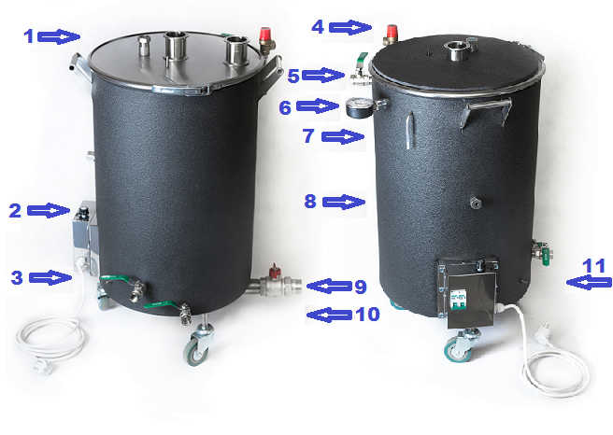
- Аварийный клапан рабочей емкости
- Ручка регулятора мощности блока управления ТЭНами
- Контрольный кран для заполнения рубашки выше уровня ТЭНов
- Предохранительный клапан рубашки
- Верхний кран рубашки (исп. для охлаждения рубашки и стравливания воздуха)
- Манометр рубашки
- Аварийный сброс пара
- Гильза термометра рабочей емкости
- Сливной кран рабочей емкости
- Нижний кран рубашки (исп. для охлаждения рубашки и для слива)
- Гильза термометра рубашки

Подготовка к работе
Соберите ПВК, как показано на рисунке. Промойте рабочую емкость мочалкой с пищевой содой. Наберите холодной воды, проверьте герметичность.
Режим Затирание
Соедините верхний кран рубашки (5) со сливным шлангом и откройте кран (5).
Залейте в рубашку воду до верхнего крана (5) – пока не потечет из него, и после этого слейте 100-200 мл (например, через кран 3). Верхний кран рубашки (5) оставьте открытым на все время работы в данном режиме.
Залейте перерабатываемое сырье в рабочую емкость (не менее половины объема)
Включите нагрев на максимум, для равномерного прогрева включите мешалку
Определите температуру выключения нагрева. Она составит:
При работе с мешалкой – на 2 градуса меньше заданной
При работе без мешалки – на 5 градусов меньше заданной.
Настройте температуру отключения на термоконтроллере. При работе без термоконтроллера отслеживайте температуру по термометру рабочей емкости (8) и выключите нагрев вручную. По достижении заданной температуры выключите мешалку.
Засеките время первой термопаузы, подготовьтесь ко второй термопаузе. Далее действуйте согласно рецепту.
Режим Охлаждение
Соедините верхний кран рубашки (5) со сливным шлангом и откройте кран полностью.
Внимание: внутренний диаметр сливного шланга должен быть не менее 12 мм, перегибы недопустимы. Это необходимо, чтобы вода свободно вытекала из рубашки, не создавая избыточное давление.
Разгерметизируйте крышку ПВК (например, открыв кламп на краю крышки).
Подключите шланг подачи воды к нижнему крану рубашки (10), откройте кран подачи воды, включите мешалку. Теперь давление в рубашке не должно превышать 0,04 мПа (0,4 бар). При превышении этого значения, уменьшите подачу воды нижним краном рубашки (5).
Определите температуру выключения охлаждения. Она составит:
При работе с мешалкой – на 2 градуса меньше заданной.
При работе без мешалки – на 5 градусов меньше заданной.
При достижении температуры выключения охлаждения выключите охлаждение. Через некоторое время выключите мешалку. Далее действуйте согласно рецепту. Мешалку желательно использовать в течение всего процесса охлаждения.
Режим Варка
Соедините верхний кран рубашки (5) со сливным шлангом и откройте его.
Соедините контрольный кран рубашки (3) со вторым сливным шлангом и откройте его. Сливные шланги объединять нельзя.
Залейте в рубашку воду до контрольного крана (3) – пока не потечет из него.
Закройте нижний кран рубашки (10) контрольный кран (3). Верхний кран рубашки (5) оставьте открытым.
Залейте перерабатываемое сырье в рабочую емкость (не менее половины объема).
Включите нагрев на максимум, включите мешалку и ожидайте закипания воды в рубашке. Когда из верхнего крана рубашки (5) пойдет пар, уменьшите нагрев. Закройте верхний кран рубашки (5) и отслеживайте давление в рубашке по манометру (5). Когда давление поднимется поднимется на 1-2 деления – откройте верхний кран рубашки (5) и стравите пар. Снова закройте верхний кран рубашки (5). Повторите процедуру 5-6 раз. Это необходимо, чтобы весь воздух из рубашки вышел, и она заполнилась паром. закройте верхний кран рубашки (5). Теперь давление в рубашке не должно превышать 0,06 мПа (0,6 бар). При превышении давления в рубашке спустите воздух через верхний кран рубашки (5), включите мешалку (если она была выключена) и уменьшите нагрев. Продолжайте варку согласно рецепту. Мешалку желательно использовать в течение всей варки.
Режим Дистилляция
При дистилляции подключите мешалку к центральному клампу на крышке, а дистиллятор – к крайнему клампу. Далее используйте режим Варка.

Завершение работы
По окончании работ сразу разгерметизируйте рубашку и рабочую емкость. Невыполнение этого требования может привести к повреждению ПВК при остывании. Слейте готовый продукт, промойте рабочую емкость, просушите с приоткрытой крышкой.

